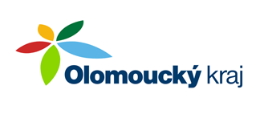
V Líšné, 30.6.2016

Olomoucký kraj poskytl Obci Líšná
dotaci ve výši 17.000,- Kč za účelem zajištění akceschopnosti jednotek sborů dobrovolných hasičů obcí v souladu s Programem na podporu JSDH 2016
a jeho dotačním titulem „Dotace na pořízení, rekonstrukci
a opravu požární techniky a nákup věcného vybavení JSDH obcí Olomouckého kraje.
Pořízen byl zásahový soubor:
„kalové čerpadlo+hadice C52-30m + spojka C52
+ elektrocentrála“.

